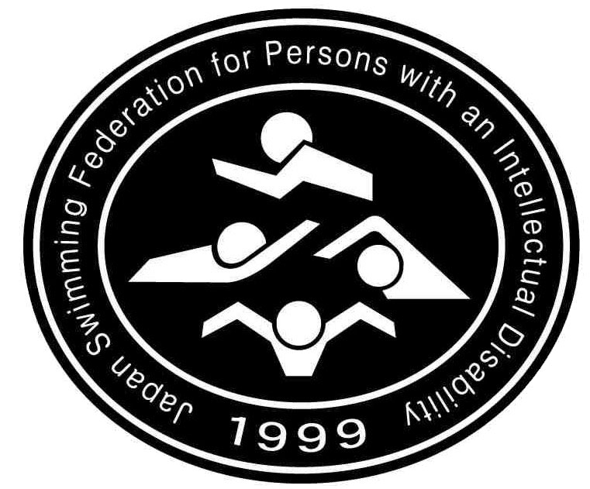
様式１－２
２０１４年度 第１７回日本知的障害者水泳選手権大会
参加申込書

【団体登録】
登録番号 |  |  |  |  |  | － |  |  |  |  |  |  |  | 性別 |  |  | 男子 ・ 女子
所属名 |  |  |  |  |  |  |  |  |  |  | 所属略称  (６文字以内)
フリガナ |  |  |  |  |  |  |  |  |  |  |  |  |  | 西暦 年 月 日生  (昭和・平成 年)
参加者氏名 |  |  |  |  |  |  |  | 生年月日
 | 種目 |  |  |  | 距離 |  |  | 申し込み記録 |  |  |  |  |  |  |  |  |  |  |  |  |  | 区分(○印)
出場種目① |  |  |  |  | ｍ |  |  |  |  |  |  | 分 |  |  |  | 秒 |  |  |  |  |  | 少年Ａ ・ 少年Ｂ  青年Ａ ・ 青年Ｂ
出場種目② |  |  |  |  | ｍ |  |  |  |  |  |  | 分 |  |  |  | 秒 |  |  |  |  |  | 少年Ａ ・ 少年Ｂ  青年Ａ ・ 青年Ｂ
出場種目③ |  |  |  |  | ｍ |  |  |  |  |  |  | 分 |  |  |  | 秒 |  |  |  |  |  | 少年Ａ ・ 少年Ｂ  青年Ａ ・ 青年Ｂ
※登録番号は、右詰めにてご記入ください。

参加承諾書

上記の者を本大会へ参加させるに当たり、次の各事項を承諾し、参加申し込みいたします。

- 参加者の健康、疾病、情緒などの状態をよく把握し、必要に応じて医師に相談させるなど、本大会への参加に支障のないことを判断して参加させます。

- 本大会中、参加者に関する人的損害、物的損害、自損などの事故が生じた場合は、主催者と協力して問題の解決にあたります。

- 本大会中に生じた参加者に関する事故については、本部で応急処置が行われた後は、医師の診断を受けさせるなど、必要な処置を行います。

- マスコミなどの取材については、本大会に役立つように協力します。

平成２６年 月 日

保護者・後見人など（法廷監督義務者）
住 所 〒 －

電話番号 － －

氏 名 印
（自署・捺印）
※必ず捺印をお願いいたします。

